Alma Máter y la conectividad en su escuela
Práctica 1

PONDERACIÓN: 10
Horas Aproximadas: 15
Universidad San Carlos de Guatemala
Facultad de ingeniería.
Ingeniería en ciencias y sistemas

Índice
Contenido
Índice 1
Competencias 2
Objetivos 2
General 2
Específicos 2
Descripción / Enunciado 3
Entregables 9
Consideraciones 9
Restricciones 9
Penalizaciones 10
Observaciones 10
Cronograma 11
Rúbrica de Calificación 11
Valores 12
Referencias 13

Competencias
- El estudiante comprende los conceptos de los tipos de redes y la segmentación de estas mediante el análisis de sus diferencias, características y funciones para aplicar el conocimiento en el diseño y configuración de topologías.
- El estudiante identifica los principios de funcionamiento de los protocolos de enrutamiento dinámico mediante la comparación de sus características, ventajas y desventajas para utilizarlos en la implementación de redes de forma eficiente y segura

Objetivos

General
Desarrollar competencias en la configuración, administración y aseguramiento de redes de área local mediante el uso del simulador Cisco Packet Tracer, abordando aspectos fundamentales como la configuración básica de switches, la implementación de VLANs, el manejo del protocolo VTP, el funcionamiento del protocolo STP, la comunicación inter-VLAN, la seguridad en puertos y la configuración de enrutamiento dinámico.

Específicos
- Dominar el uso del simulador Cisco Packet Tracer y la configuración básica de dispositivos de red.
- Implementar y administrar redes LAN mediante la configuración de VLANs, VTP, STP y comunicación entre VLANs.
- Aplicar enrutamiento dinámico y medidas de seguridad para garantizar la conectividad y protección de la red.

Descripción / Enunciado

Definición del problema

Alma Mater, es un colegio que se dedica a la enseñanza de niños desde la primaria hasta diversificado. Con el inicio de la pandemia muchos empleados decidieron renunciar y, entre ellos, iba el equipo completo del área de informática. El colegio contrató a dos personas para esta área y están en busca de más personal. Se tiene la problemática que el nuevo personal de informática no conoce a su totalidad la funcionalidad de la red LAN del colegio, por lo que deciden contratarlo a usted, experto en redes de computadoras, cobrando un bolsón de horas en el cual les brindará asesoría y configuraciones necesarias para solventar las necesidades que actualmente requieren.

Inicialmente se llevaba un registro de direcciones IP utilizadas y un diagrama de los puertos, switches y routers conectados, pero mientras el colegio creció, aumentaron sus switches y sus conexiones para todas las áreas y se perdió el orden. El nuevo personal de informática notó que habitualmente hay pérdidas de paquetes en las conexiones entre los departamentos y no saben por qué. El plan del colegio es verificar que la red se encuentre en orden y que las configuraciones que dejó el personal anterior sean la solución más óptima y rápida para la comunicación entre sus distintos departamentos. El departamento de informática espera de su asesoría para poder implementar este sistema de la mejor manera posible.

Topología

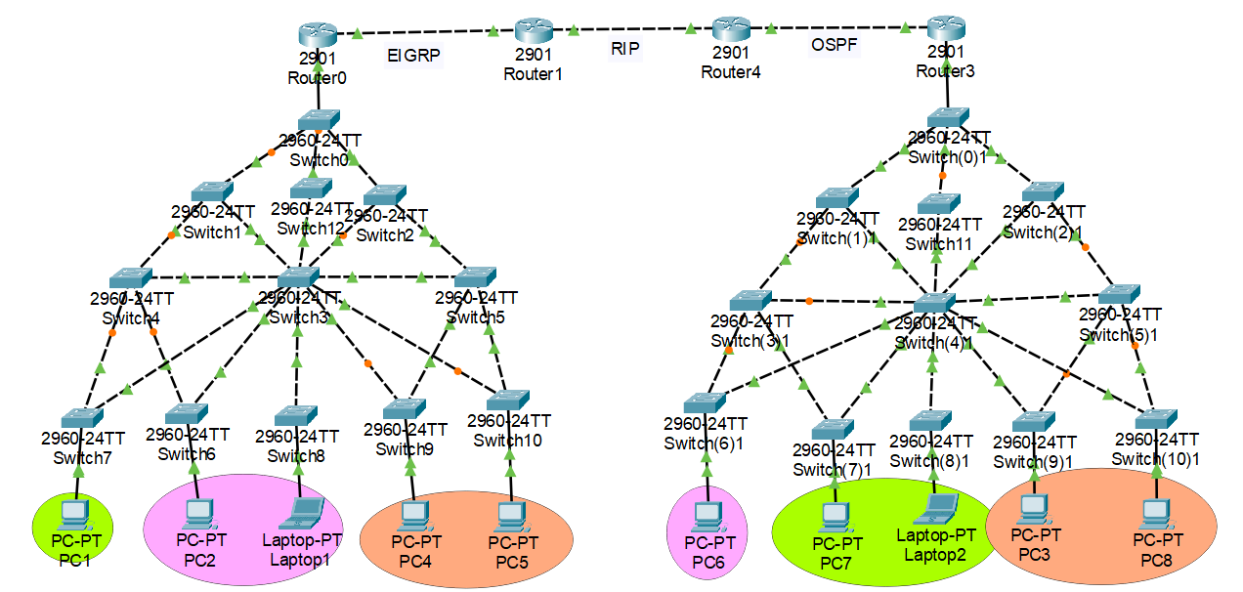

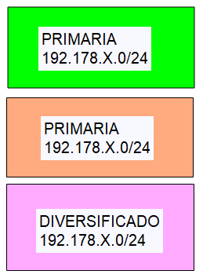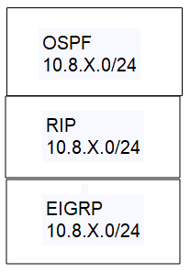

Configuraciones para realizar
Se debe configurar la topología anterior de la misma forma en la que se presenta en la imagen.

VTP
- Debe realizar el análisis correspondiente para utilizar VTP en donde sea necesario, así como el tipo a utilizar: servidor o cliente. De igual forma con los puertos que se deben utilizar en la topología.
- El dominio para definir será g# (donde # corresponde al número de grupo).
- Las VLAN por crear son las siguientes:

Edificio izquierda
Primaria – 10 + #Grupo
Básicos – 20 + #Grupo
Diversificado – 30 + #Grupo

Edificio derecha
Primaria – 60 + #Grupo
Básicos – 70 + #Grupo
Diversificado – 80 + #Grupo

(Ejemplo: si su grupo es el 9, Primaria19, Basicos29, Diversificado39. Si el número de su grupo es de 2 dígitos, realice la suma de ambos dígitos hasta tener un solo dígito).

Direcciones de Red
El grupo debe seleccionar las direcciones de red que utilizará para cada subred.

- Para llevar a cabo esto, se le otorga una red para cada departamento

Primaria | 192.178.x.0/24
Básicos | 192.178.x.0/24
Diversificado | 192.178.x.0/24

Donde la “x” es el número correspondiente al #VLAN del punto anterior.

- Las direcciones deben ser mostradas de manera explícita en la topología, de lo contrario se penalizará.

Nombres y password de los switches
Se debe cambiar el nombre desde el CLI a cada uno de los switches de la siguiente manera: SW#A_G#B
Para el password debe ser secreto y se debe configurar únicamente en el switch Server de la siguiente manera: redes2grupo#B

Donde:
- #A: corresponde al número de switch
- #B: corresponde al número de grupo

Configuración de STP
A lo largo del desarrollo de la práctica se debe realizar la configuración de las siguientes versiones:
- Rapid PVST (Lado derecho)
- PVST (Lado izquierdo)

Cada una de estas versiones deberán de realizar pruebas (verificar quién es el dispositivo raíz) y elegir la combinación que tenga la mejor convergencia.

Seguridad de interfaces de red
Es de gran importancia aplicar políticas de seguridad sobre las interfaces de los equipos de capa 2, por lo que se le solicita lo siguiente:

Políticas de puerto compartidas
- Se debe activar el port-security de los puertos.

Seguridad para interfaces asignadas a la VLAN
- Configurar las interfaces de conexión entre los hosts de “Básicos” y el switch con el modo port-security mac-address.
- Configurar que solo se permita el acceso a una única dirección MAC.
- En caso de detectar una violación de seguridad, el puerto se debe
apagar.

Enrutamiento
Debe configurar un protocolo de ruteo dinámico en cada router según el segmente indicado en la topología, para configurar las redes utilizará.

OSPF | 10.8.x.0/24 DONDE X = 1 + #Grupo
RIP | 10.8.x.0/24 DONDE X = 2 + #Grupo
EIGRP | 10.8.x.0/24 DONDE X = 3 + #Grupo

- Para el enrutamiento de las redes VLAN se debe usar EIGRP para el lado izquierdo y OSPF para el lado derecho

Elección de escenario con mejor resultado de convergencia
Debe responder cuál es el mejor escenario/combinación de protocolo de spanning-tree, por lo que se debe realizar un estudio de:

Escenario | Protocolo Spanning-Tree | Red Primaria | Red Básicos | Red Diversificado
1 | PVST
2 | Rapid PVST

La manera de realizar la prueba es la siguiente:
- Se configura la topología con dichos protocolos.
- Se identifica cual es el enlace activo/forwarding y cual se encuentra bloqueado/blocked.
- Se procede a eliminar el enlace activo/forwarding y se mide la convergencia.
- Se documenta el tiempo obtenido. Colocar 0 si el tiempo de convergencia no es notorio.
- Por último, se elige la propuesta final, aquel escenario que presente el menor tiempo de convergencia. Deben explicar el por qué eligieron ese escenario

Entregables
- Enlace al repositorio (UEDI).
- Manual Técnico (Repositorio).
- Archivo .pkt (Repositorio).

Consideraciones

Restricciones
- La práctica se realizará en los grupos establecidos.
- Todos los integrantes deben de tener conocimiento del desarrollo de la red.
- Para la calificación se debe presentar la práctica en alguna computadora de los integrantes.
- Las configuraciones deben de realizarse desde consola, no en la interfaz gráfica, si se configuran desde la interfaz automáticamente tendrá nota de 0.
- Se debe de crear un repositorio de GitLab o GitHub donde se irá actualizando el desarrollo de la práctica, el cual debe de contener commits de TODOS los integrantes del grupo.
- Durante la calificación se preguntará información relevante de la práctica para comprobar la autoría de este.
- El manual técnico debe ser un archivo de tipo markdown, y debe contener un manual de configuración con todos los detalles técnicos de la topología, configuración de cada dispositivo, IP´s asignadas, vlans, puertos, etc.
- La implementación de la red debe realizarse en Cisco Packet Tracer y el nombre del archivo debe ser Pra1_#grupo.
- Agregar al auxiliar al repositorio de github:
  - Tutor 1: Eduardocuevastzun
  - Tutor 2: rodrigo-rodas-126

Penalizaciones
- Falta de seguimiento de desarrollo continuo por medio de Gitlab o GitHub tendrá una penalización del 10%.
- Falta de seguimiento de instrucciones conforme al método de entrega (nombre del repositorio) tendrá una penalización del 5%.
- No implementar la topología indicada tendrá una penalización del 60% de la nota obtenida.
- Falta de puntualidad conforme a la calificación (sin previo aviso) tendrá una penalización del 10% de la nota obtenida.
- Falta de puntualidad conforme a la entrega tendrá una penalización de la siguiente manera:
    - 1 – 10 minutos: 10%
    - 11 – 59 minutos: 30%
    - Pasados 60 minutos tendrá una nota de 0 y no se calificará.
- Las copias serán penalizadas con una nota de 0 y serán sancionados según lo indique el reglamento.

Observaciones
- Software para utilizar: Cisco Packet Tracer
- Durante la calificación, se solicitará a los integrantes del grupo hacer cambios y se solicitará que realicen configuraciones necesarias en los equipos para su correcto funcionamiento.
- La entrega se realizará por medio de Uedi en el apartado correspondiente, cada grupo deberá crear un repositorio con el nombre REDES2_2S2025_G#, en el cual se deberán alojar las prácticas y proyectos del curso. Para la primera práctica deberá crear la carpeta “Práctica 1” donde almacenará los entregables solicitados.
- Las copias serán penalizadas con una nota de 0 y serán sancionados según lo indique el reglamento.

Cronograma

Tarea | Fecha
Asignación de la práctica / Entrega del enunciado | 26/07/2025
Fecha de entrega | 08/08/2025
Fecha de calificación | 09/08/2025

Rúbrica de Calificación Práctica 1

Descripción de ponderación | Valor | Observación | Punteo
Configuraciones de los switches | 4
Configuración de hostname a todos los switches | 2
Configuración de password encriptado en el switch server | 2
VTP | 4
Switch servidor configurado correctamente. | 1
Switches clientes configurados correctamente y propagación de VLANs | 3
VLANS | 6
VLAN Primaria derecha con subred correspondiente | 1
VLAN Primaria izquierda con subred correspondiente | 1
VLAN Básicos derecha con subred correspondiente | 1
VLAN Básicos izquierda con subred correspondiente | 1
VLAN Diversificado derecha con subred correspondiente | 1
VLAN Diversificado izquierda con subred correspondiente | 1
Comunicación entre VLANS | 27
Comunicación entre IP’s de la VLAN Primaria del mismo lado. | 3
Comunicación entre IP’s de la VLAN Primaria de ambos lados. | 3
Comunicación inter-vlan de la VLAN Primaria con cualquier otra. | 3
Comunicación entre IP’s de la VLAN Básicos del mismo lado. | 3
Comunicación entre IP’s de la VLAN Básicos de ambos lados. | 3
Comunicación inter-vlan de la VLAN Básicos con cualquier otra. | 3
Comunicación entre IP’s de la VLAN Diversificado del mismo lado. | 3
Comunicación entre IP’s de la VLAN Diversificado de ambos lados. | 3
Comunicación inter-vlan de la VLAN Diversificado con cualquier otra. | 3

STP y RSTP | 21
PVST configurado (3) y tabla con tiempos en la documentación (5). | 8
RPSTP configurado (3) y tabla con tiempos en la documentación (5). | 8
Justificación de qué protocolo utilizaron en la red del colegio bien  documentada + | 5
Port-Security | 10
Port-security en todos los dispositivos de la vlan “Básicos” | 5
Apagar el puerto al detectar una mac no configurada | 5
Enrutamiento | 12
Protocolo OSPF configurado correctamente | 4
Protocolo EIGRP configurado correctamente. | 4
Protocolo RIP configurado correctamente. | 4
Documentación | 7
Documentación de toda la práctica en formato pdf o markdown con todas las configuraciones realizadas | 7
EVALUACIÓN DE CONOCIMIENTO | 9
Estudiante 1 | 3
Estudiante 2 | 3
Estudiante 3 | 3
PENALIZACIONES
Topología diferente a la solicitada | -60%
Sin seguimiento por medio de Github o Gitlab. | -10%
Nombre del repositorio o organización de carpetas errónea | -5%
Impuntualidad en la calificación | -10%
Entrega tarde | -10 al 100%
No están todos los estudiantes presentes en la calificación | -10%
TOTAL | 100

*Se utilizará su firma en la hoja de asistencia como conformidad con la nota obtenida.

Valores
- Responsabilidad técnica
Cada estudiante debe asumir con compromiso la calidad de las configuraciones realizadas y asegurarse de que cumplan con las buenas prácticas de diseño y seguridad.
- Trabajo colaborativo
Fomentar la participación activa y equitativa de todos los integrantes del grupo para lograr un aprendizaje conjunto y efectivo.
- Documentación clara y precisa
Registrar detalladamente cada paso y decisión técnica tomada, con el fin de facilitar futuras revisiones, mantenimiento o auditorías de la red.
- Practicidad y eficiencia
Buscar soluciones técnicas que no solo funcionen, sino que sean escalables, mantenibles y eficientes en términos de recursos de red.
- Adaptabilidad
Ser capaz de modificar configuraciones y enfrentar problemas inesperados durante la simulación o presentación, con base en el conocimiento adquirido.
- Compromiso con el aprendizaje
Aprovechar esta práctica como una oportunidad para afianzar conceptos clave de redes, en lugar de enfocarse únicamente en la nota o entrega.
- Transparencia
Garantizar que todo el trabajo entregado represente fielmente el conocimiento y esfuerzo del grupo, evitando simulaciones o configuraciones "ocultas".

Referencias

VLAN, VTP, STP y seguridad en switches
- Cisco Systems. (2023). Configuring VLANs. Cisco Official Documentation.
https://www.cisco.com/c/en/us/td/docs/switches/lan/catalyst2950/software/release/12-1_9_ea1/configuration/guide/2950scg/swvtp.html
- Cisco Systems. (2023). Spanning Tree Protocol (STP) Configuration Guide.
https://www.cisco.com/c/en/us/support/docs/lan-switching/spanning-tree-protocol/5234-5.html
- Oppenheimer, P. (2010). Top-Down Network Design (3rd ed.). Cisco Press.

Enrutamiento dinámico: OSPF, EIGRP y RIP
- Cisco Networking Academy. (2022). Routing Protocols and Concepts - CCNA Exploration.
- Cisco Systems. (2023). OSPF Configuration Guide.
https://www.cisco.com/c/en/us/support/docs/ip/open-shortest-path-first-ospf/7039-1.html
- Cisco Systems. (2023). EIGRP Configuration Guide.
https://www.cisco.com/c/en/us/support/docs/ip/enhanced-interior-gateway-routing-protocol-eigrp/13669-1.html

Cisco Packet Tracer y simulación de redes
- Cisco Networking Academy. (2023). Getting Started with Cisco Packet Tracer.
https://www.netacad.com/courses/packet-tracer
- Lammle, T. (2020). CompTIA Network+ and Cisco CCNA Study Guide. Wiley.

Seguridad en puertos y redes LAN
- Cisco Systems. (2023). Port Security Configuration Guide.
https://www.cisco.com/c/en/us/support/docs/lan-switching/port-security/12088-3.html
- Northcutt, S., & Novak, J. (2002). Network Intrusion Detection. New Riders.

